ZFF PUTUJE–16 godina ZFF-a u 16 gradova!
Filmsku festivalsku atmosferu donosimo i u naš grad!
Ove godine Zagreb Film Festival doputovat će u gradove diljem Hrvatske pa tako i u naše Kino Slatina donoseći tako izbor iz glavnog ZFF programa, ZFF filmske trenutke i ZFF festivalsku atmosferu u 16 kina i tako obilježiti 16 godina svojeg postojanja.

Nezaobilazno odredište gradskih filmofila i poklonika kulture i umjetnosti, Zagreb Film Festival, održat će se po šesnaesti put od 11. do 18. studenog na poznatim lokacijama: kino Europa, kino Tuškanac, MSU, F22 – Nova akademijska scena, dvorana Müller, uz dvije nove: KUC Travno i NS Dubrava, ali i na čak 15 drugih lokacija diljem Hrvatske.
Velika novost nadolazećeg festivalskog izdanja njegovo je geografsko širenje u okviru programa ZFF putuje. ZFF tako ove godine stiže u čak 16 hrvatskih gradova, među ostalim: u Zagreb, Veliku Goricu, Samobor, Pulu, Split, Hvar, Dubrovnik, Varaždin, Ivanec, Koprivnicu, Bjelovar, Daruvar, Slatinu i Đakovo.

16.11. od 20:00h; drama; 15kn
VOLJENI / LOVELING / BENZINHO
GustavoPizzi / 2018 / Urugvaj / 95'
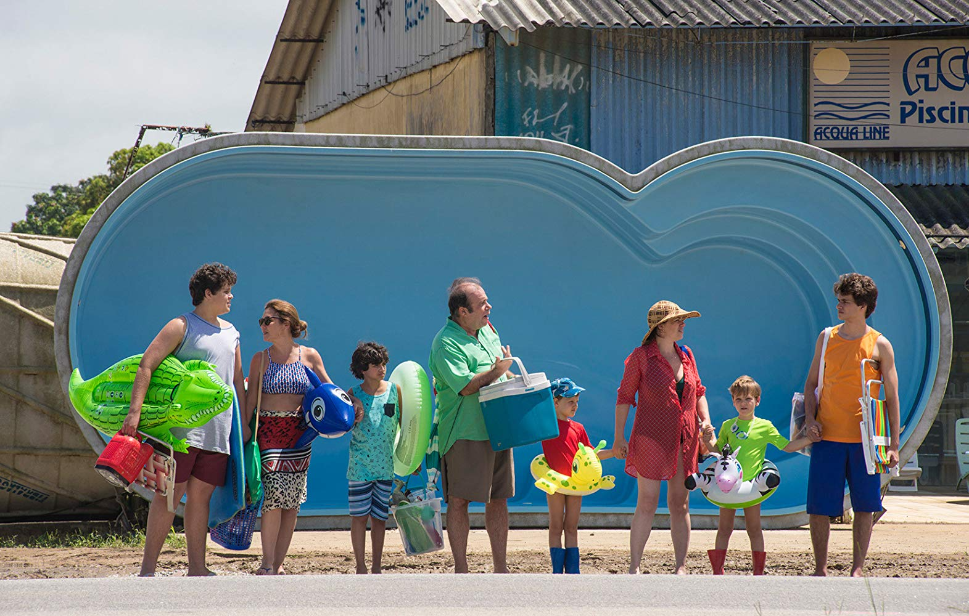
Ova brazilska humorna drama donosi perspektivu tople i posvećene majke četvero djece koja se suočava s, većini roditelja dobro poznatim, sindromom napuštenog gnijezda. Redatelj GustavoPizzi gradi toplu i čudesno univerzalnu ljubavnu priču koju nam prezentiraneuobičajenim, ali tako prirodnim i poznatimnačinomod niza emocija sredovječne majke koje osjeća prema svojoj obitelji. Film je nominiran za glavnu nagradu žirija na Sundance film festivalu 2018. gdje je premijerno i prikazan.

17.11. od 18:00h; obiteljski, avantura; ulaz besplatan
AMELIE U BIJEGU / AMELIE RENNT
TobiasWieman / 2017 / Njemačka / 97'

Što biste sve napravili da ozdravite, a što da pobjegnete od napornih roditelja koji vas svojom brigom i tetošenjem svakodnevno podsjećaju da ste bolesni? Amelie živi u Berlinu, boluje od astme i poprilično je tvrdoglava djevojčica. Nakon jednog teškog napadaja, mora na rehabilitaciju u polikliniku koja se nalazi u brdima u Južnom Tirolu. No dani koji se vrte oko terapije i bolesti koju ne podnosi, dovode ju do ludila i Amelie odlučuje da ide gore – osvojit će najveće brdo što prema legendi donosi ozdravljenje. Na putu sretne Bartholomewa i nakon početnih razmirica između njih dvoje, Amelie shvaća da je Bart puno zanimljiviji nego što je mislila. Ovo je priča o odrastanju, o dječjem nošenju sa životom, o stvaranju predivnog prijateljstva. Ovaj film za najmlađu publiku premijerno je prikazan 2017. na Berlinaleu i do sada je osvojio 14 nagrada.

17.11. od 20:00h; romantični, komedija; 15kn
STARI MOMCI / OLD BOYS / OLD BOYS
TobyMacDonald / 2018 / Velika Britanija / 90'
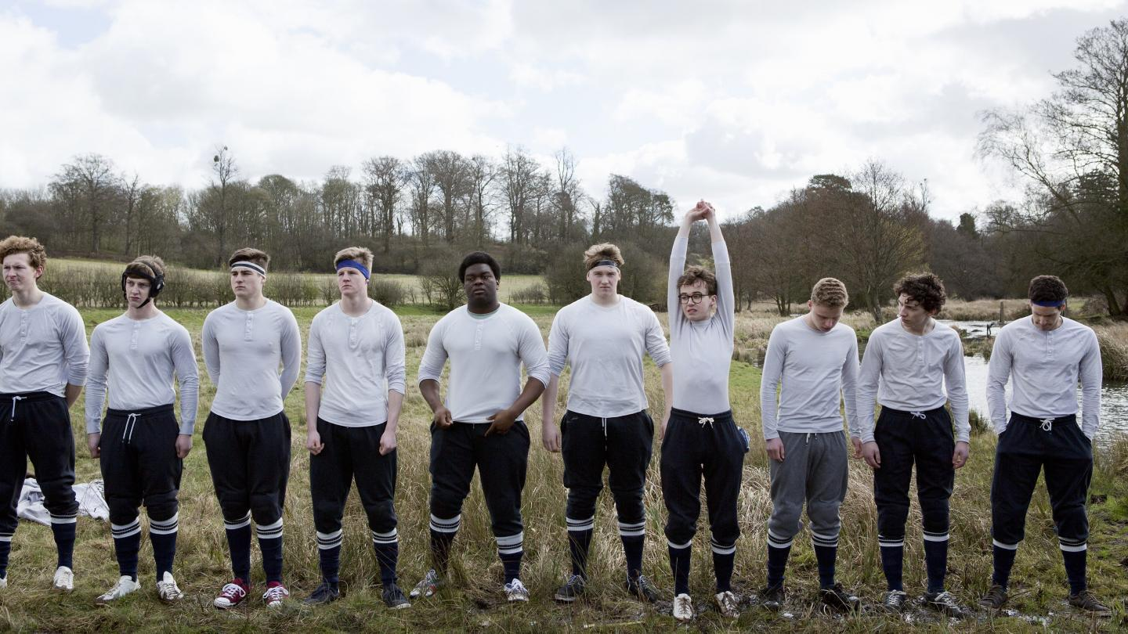
U školi za dječake, život trapavog štrebera Ambersona okrene se naglavačke kada stigne kći novog francuskog učitelja.Asistirajući sportski talentiranom i popularnom učeniku u pripremanju romantičnih "zamki" zadjevojku, sam pada u jednu i polako shvaća da je na nepovratnom putu zaljubljenosti. Inspiriran klasičnom "Cyrano de Bergerac" izvedbom EdmondaRostanda, film je dugometražni redateljski debi redatelja TobyjaMacDonalda.

18.11. od 18:00h; ulaz besplatan

PROGRAM KOCKICE
Kockice su nacionalni natjecateljski program kratkometražnog filma koji stavlja naglasak na nove autore i autorice koji još nisu snimili dugometražni film. U programu koji postoji od samih početaka Zagreb Film Festivala premijerno su prikazana kratkometražna ostvarenja danas etabliranih hrvatskih filmaša pa se stoga Kockice smatraju jednom od najznačajnijih platformi za promociju mladih talenata u Hrvatskoj.

18.11. od 20:00h; akcija, triler; 15kn
HALLA IDE U RAT / WOMAN AT WAR / KONA FER Í STRÍKð
Benedikt Erlingsson/ 2018 / Island / 101'
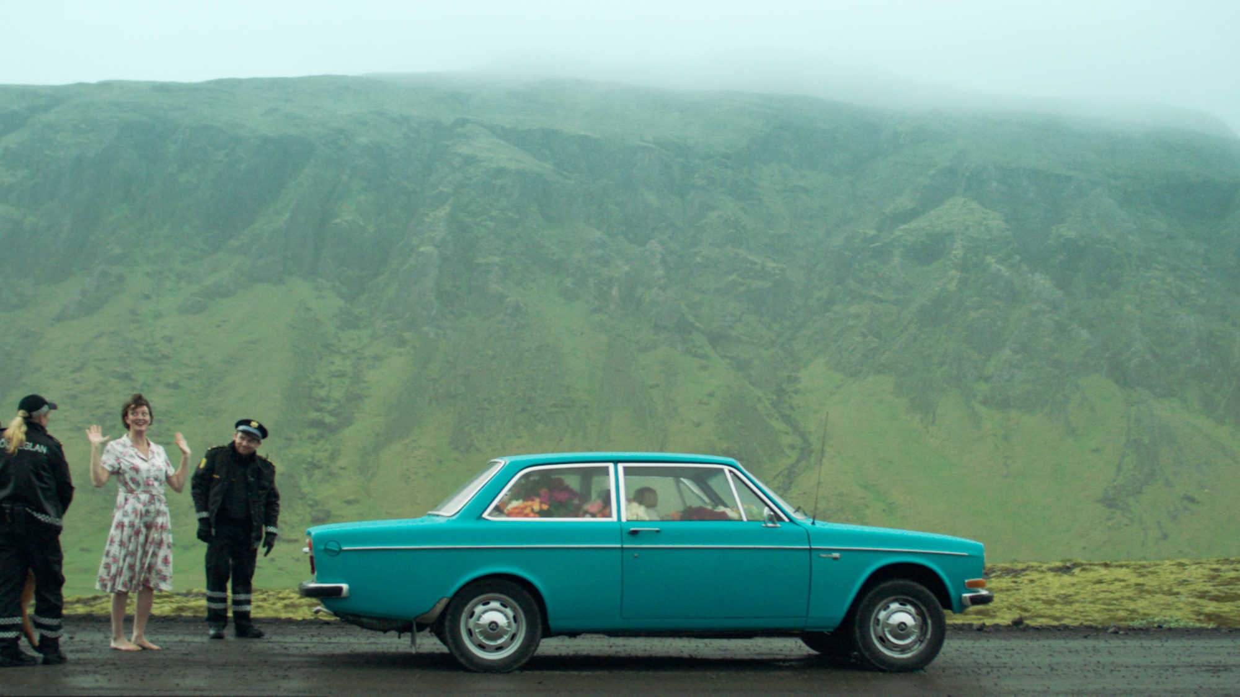
Male, osobne ratove vodimo svakodnevno. Hallu, voditeljicu zbora, pratimo u jednom njenom „ratu“ koji objavljuje lokalnoj industriji aluminija, prijetećojekološkoj bombi u islandskom gorju. I dok ona „pobjeđuje“ opetovano oštećujući žice za napajanje uspješno uzmičući naporima policije da ju uhvati, stiže joj već pomalo zaboravljenpozitivno riješen zahtjev za usvojenjem djevojčice iz Ukrajine. Ove intimne „ratne prilike“ pratimo na vrlo komičan i topao način uz puno islandske folklorne muzike.

Dođite i budite dio ZFF publike, ali u našoj Slatini !
